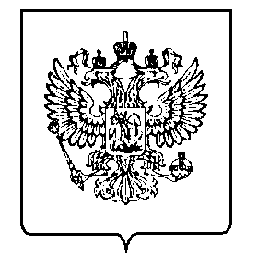
МИНФИН РОССИИ  ФЕДЕРАЛЬНАЯ НАЛОГОВАЯСЛУЖБА  УФНС РОССИИ ПО ОРЛОВСКОЙ ОБЛАСТИ  МЕЖРАЙОННАЯ ИНСПЕКЦИЯ  ФЕДЕРАЛЬНОЙ НАЛОГОВОЙ СЛУЖБЫ №8  ПО ОРЛОВСКОЙ ОБЛАСТИ  (Межрайонная ИФНС России №8 по Орловской области)  ЗАМЕСТИТЕЛЬ НАЧАЛЬНИКА ИНСПЕКЦИИ  Московское шоссе, 119, г. Орёл, 302025,  Телефон: (4862)39-23-30; Телефакс: (4862)39-23-49;  www.nalog.gov.ru |  |  |  |  | Главе районной администрации
 |  | № | 07-03/
На №
О направлении материалов для размещения на официальном сайте

15 июля 2020 года – срок уплаты НДФЛ за 2020 год

15 июля 2021 года - срок уплаты налога на доходы с физических лиц, исчисленный на основании налоговой декларации за 2020 год. Налог уплачивается по месту жительства налогоплательщика. Реквизиты оплаты можно получить в налоговом органе по месту прописки налогоплательщика. Кроме того, сформировать платежные документы можно самостоятельно на сайте ФНС России (www.nalog.gov.ru) с помощью электронных сервисов «Уплата налогов и пошлин физических лиц», «Уплата налогов и пошлин индивидуальных предпринимателей», «Личный кабинет для физических лиц».
В случае не уплаты исчисленной суммы налога на доходы физических лиц в бюджет, налоговые органы начинают установленный налоговым законодательством процесс взыскания задолженности:
- начисляют пени;
-направляют требования о необходимости погашения задолженности;
- материалы передаются в судебные инстанции, затем для взыскания в службу судебных приставов.

Советник государственной гражданской
службы Российской Федерации 2 класса А. П. Соколов

Олиферова
392312

